杉錦生酛純米「ひやおろし」のご案内
２０１８．８

毎度ありがとうございます。秋の商材として「杉錦生酛純米ひやおろし」のご案内をいたします。
江戸、明治の頃の酒は精白がかなり低く、木桶を使った生もと仕込みでした。衛生環境も今より悪かったので出来た酒は酸度が高く、木桶や酒袋のクセや乳酸菌による香りがあり、新酒の時は香味が粗く飲みにくかったと思われます。それが土蔵でひと夏を越して朝の空気がひんやりする頃になると熟成によるフレーバーで味と香りに深みが増し、まろやかさが増しておいしくなったと思われます。
現在の日本酒は新酒の時から昔のような欠点は無く、やわらかで飲みやすいのが特徴です。逆に吟醸香のように熟成で減少してしまう成分を多く含んでおり、老香は敬遠される事が多いので低温貯蔵で酒を若く保つ事が主流になっています。
酸味や熟成感を特に強調した造りにはせず、オーソドックスな純米酒の味わいを目指しました。
一昨年の酒はモロミで泡と酸度がやや高く野生酵母の比率が高かったようですが、今年は泡が低く、酸もモロミの酸度は低めでした。酒質はまだ若めで生もと系造りのクセはありません。好適米１００％の酒と比べると味わいは少しドライな感じがしますが、酸味は少なめで辛すぎず甘味も感じます。冷酒でもいいですし、燗にも向きます。秋の商材としてよろしくお願いいたします。
（２０１７年１１月に初しぼりとして発売した酒を熟成させたものです。）

＜ 杉錦生もと純米ひやおろし ＞
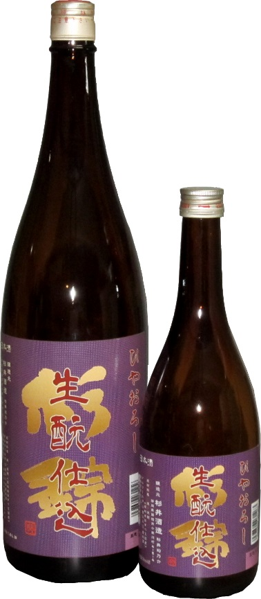
発売予定日 ９月１日
麹米 静岡県産誉富士 ７０％精米
掛米 あいちのかおり ７０％精米
日本酒度 ＋８ 酸度 １．５
アミノ酸度 １．５
アルコール １５．２％
酵母 協会７０１号
活性炭無使用 一回火入

希望小売価格（８％税込み）
２，３７６円/ １．８L
１，１８８円/０．７２L
杉井酒造 〒426-0033
静岡県藤枝市小石川町４－６－４
Ｔｅｌ ０５４－６４１－０６０６
Ｆａｘ ０５４－６４４－２４４７

